主题：量子金融和比特币
时间：2014年4月9日
主持人：宏源证券研究所副所长 易欢欢
主讲人：韩锋
参与：互联网金融千人会数百位核心会员

【嘉宾介绍】
韩锋，清华大学博士生，比特币基金会终生会员，曾任清华大学十五规划重点课题“基于网络(大数据)的创新人才评价和选拔”项目负责人，美国甲骨文教育基金会中国合伙人。

【主要内容】


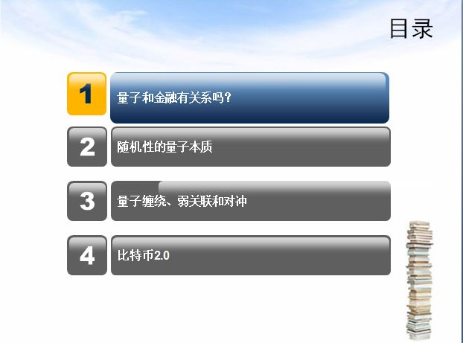

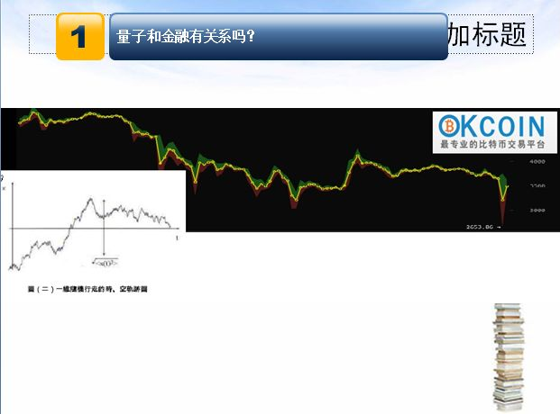

大家好！今天我们微讲座的主题是“量子金融和比特币”。我想大家一看今天的题目，应该都会马上产生疑问：量子力学和金融怎么可能扯上关系呢？按一般的常识，这是两个风马牛不相及的领域。说个笑话，我最早听到量子金融,也是我的导师张礼先生在讲课时跟我们说，有一本关于量子路径积分的经典著作【1】，最新一版，他简直不敢看了，居然最后加了三分之一的内容，计算股票和金融市场的问题，用量子力学路径积分。当时我们都只把这个当笑话听，觉得量子和金融扯在一块好像是不可思议的事情。然而，后来我研究比特币，也碰巧在清华教材中心看到一本量子金融的专著【2】，我才开始学习和研究这个领域。越往前走，我才渐渐发现，这些事物背后真的存在着深刻的联系。那么，要想看出量子力学和金融市场的关联，可以先看我给出的这第三幅图，上方大图是OKcoin上比特币的价格波动情况，左下角是典型的布朗运动随机行走。这两者从表观上看是非常相似的两幅图，如果我不做标记，大家可能分不清哪个是比特币市场或股票市场上的价格波动情况，哪个是真正的布朗运动。

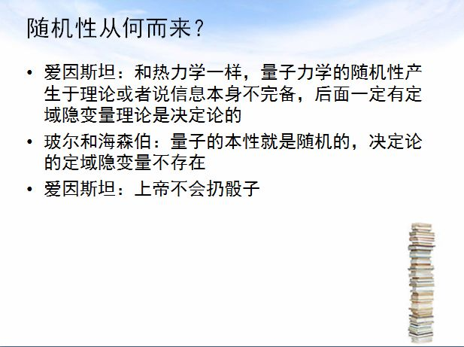

量子力学自打一产生，就和经典物理学有个最大区别，即其理论预言本身就是随机的，是统计性的。这一点曾经让很多物理学大师如爱因斯坦都非常不能接受，并对此产生相当分歧的解释。爱因斯坦坚持认为任何物理理论的随机性，都类似热力学一样，只不过是理论本身掌握信息的不完备。大家都知道，热力学也有随机性，也有统计性，但热力学背后解释每个分子的动力学是用的传统的牛顿力学，也就是经典的因果决定论。因为热力学面对的是很大的自由度，最典型的特征是10的24次方1摩尔气体。在这么大的自由度下，人类当然认为我们不可能把每个分子准确的轨道信息位置信息都清楚了解，所以这种情况下我们不得不用粗粒化的统计学描述。这也是对于物理学系统第一次遇到的随机性，人类是这样认识的。也就是说，人类认为，构成系统的个体还是遵从牛顿力学因果决定论的。但作为整个系统，由于自由度太大，人类无法了解其全部信息，所以只好作概括性统计处理。但量子力学，玻尔和海森伯是一派的代表人物，也被称之为哥本哈根学派，他们最根本的观点是，量子力学的随机性和热力学的随机性有本质区别。量子力学根本不存在类似热力学中那种每个分子遵从的牛顿力学决定论，也就是说，在量子力学中，决定论的定域变量是不存在的。关于这一点，哥本哈根学派和爱因斯坦产生了非常尖锐的分歧。在连续好几次学术会议上都产生了非常激烈的辩论。爱因斯坦最著名的态度就是“上帝不会掷骰子”，也就是说上帝一定是决定论的、因果论的。

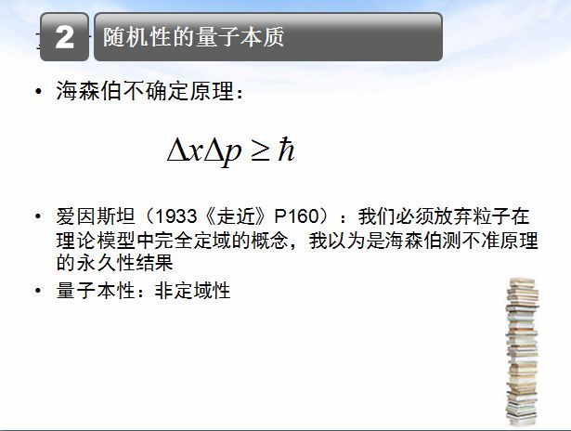

那么，哥本哈根学派坚持的所谓量子的本性究竟是什么呢？这个应该从量子力学的出发点去探究，这个出发点就是海森伯不确定性原理。我觉得海森伯不确定性原理现在即使作为一种科学常识也已经被人们接受了，它是量子力学最重要的特征。最早人们称之为“测不准原理”，即以位置和动量这两个物理量作为指标，表面上看是测不准的，这一点几乎对所有物理量都成立。即量子力学发现，不管在理论上或实验上，都无法决定论地预测或者说测量一个物理量的精确值。后来大家发现“测不准”这个词用得不恰当。这不是由于物理测量技术不够发达造成的，而是量子世界的本性决定的，所以后来人们将之改名为“不确定性原理”。但我个人认为“不确定性原理”也没有体现量子实在的本质。相反，恰恰是本来反对这个理论的爱因斯坦，在1933的一次讲演中，把这个问题本质性地说出来了。爱因斯坦原话是这么说的：“我们必须放弃粒子在理论模型中完全定域的概念，我以为是海森伯的测不准原理的永久性结果”【3】（着重号为作者所加）。当时大家还把这个原理叫测不准原理，但爱因斯坦已经看出，这个原理深刻揭示出，量子实在本质是非定域整体性的。也就是爱因斯坦所说的“我们如果承认有海森伯的不确定性原理，我们就必须完全放弃经典的定域概念”。说到这里，我不得不强调一下，我觉得虽然爱因斯坦自始至终反对早期哥本哈根学派的一些主要观点，表面上看他站在量子力学对立面，但我认为公允地说，爱因斯坦在同时代的物理学家当中，仍然是最有智慧的一位。哥本哈根学派并没有从不确定性原理中提炼出非定域概念，恰恰是爱因斯坦在当时把非定域性概念真正提炼出来了。没有哪个概念比非定域性这个概念更本质地抓住了量子力学存在。所以我个人的看法是，所谓海森伯不确定性原理，最终应该更本质地按爱因斯坦的意见叫做量子力学非定域性原理。当然，这个非定域性原理自动的就把量子力学另一个所谓叠加原理（波性）包含了进来。现在我们可以更普遍一点的表示量子非定域整体性原理：“任何存在的量子态都可以表示成某一可观测量的本征态的叠加，此为“非定域性”，整体性体现在叠加中这些态存在相位关联。“即使是粒子数算符的本征态（不同粒子数）也是可以叠加成“相干态”的，这是对传统定域“原子”概念的完全颠覆。

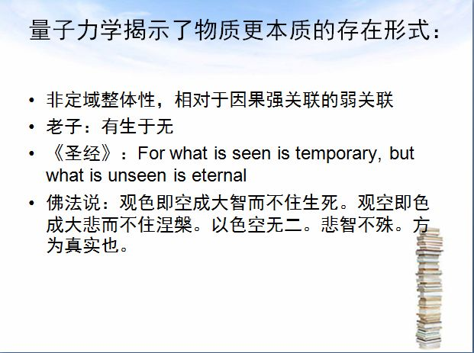

那么，非定域性概念，坦率地说，也难怪像爱因斯坦这样的经典物理学家一时难以接受。因为，整个现代科学，尤其物理学，是建立在希腊原子论的基础上发展起来的，其最典型的特征就是定域性。原子被认为是世界上不可分的最小的物理存在，它在时间和空间上的定域存在是非常明确的，其中的关系是因果决定论的，这是希腊原子论的最基本特征。从伽利略、牛顿，一直到爱因斯坦相对论理论中事件的概念，是完全基于希腊原子论基础上看待我们的世界的。如果没有明确的时间和空间位置的事件点，所谓爱因斯坦的光速不变原理（另一种表述：事件时空点必须靠不大于光速信息建立因果关系），就根本无法表述，整个相对论时空观甚至无法存在，这也就是爱因斯坦和量子力学的主要分歧之所在。但是，如果从整个人类文明的发展过程来看，关于非定域性的认识，其实早就在各个文明的领域里得到了体现。比如最早老子道德经里说“有生于无”，这个是非常深刻的智慧。有能生于无恰恰是老子此话的含义，“无”并不是什么都没有，只不过是你看不见罢了，但是我们看见的所谓“有”恰恰产生于更本质的存在的所谓的“无”。 这是老子道德经立论之本，也恰恰是老子的智慧的集中反映。圣经中有一句很经典的话，很多人不理解，来问我。这句话是什么呢？“你能看见的是暂时的，你看不见的是永恒的”。当时我的回答是，“我们看不见的很多东西往往是更本质的存在，比如大爱，慈悲。”所以说基督教新教坚决反对偶像崇拜，我觉得这也是非常高的智慧。
关于佛法，坦率讲本来我对佛法是几乎完全不了解的，我是基督徒，而且对佛法某种意义上过去是排斥的。但是很奇怪的是，每当我讲起量子力学的非定域性、非定域性能量的本质，却有很多精通佛法的朋友跑来跟我说，你讲的太好了，我们研究佛法几十年没说出来的东西让你给说出来了。我就很困惑，量子力学和佛法究竟有什么关系呢？我就呈请了一个朋友，是中石化的某副总，他研究佛法很多年。我说那你给我一句话，关于非定域，佛法里怎么说？ 他就给了我这句话“观色即空成大智而不住生死。观空即色成大悲而不住涅槃。以色空无二。悲智不殊。方为真实也。”。这句话的意思，我读了好多遍才多少有点理解。所以我觉得人类的最高智慧都是相通的，非定域性绝对不是不可理解的，虽然ta在各种文化里有不同表示，老子那里ta叫“无”，圣经里说是“看不见的”“永生”，佛法里叫“空”，只不过确实不能兼容于早期的希腊原子论。但是我们没有理由一定要把我们的科学局限于希腊原子论呀。

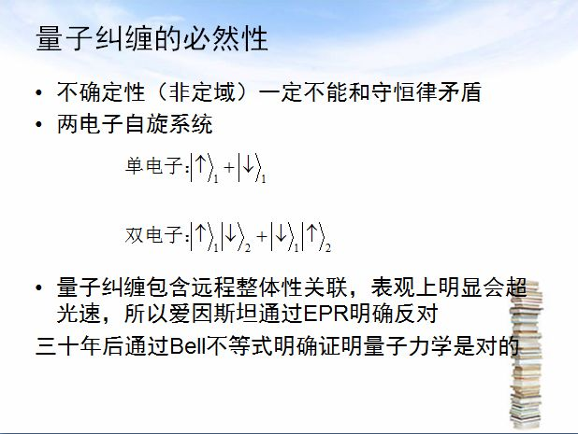

如果我们真正能够深刻地理解了，量子的非定域性，或者说不确定性，是他的一种本质的存在，我们就很自然能够结合这个守恒律，能够得到量子纠缠的结果。比如说两个电子相互作用，但前提是他们的相互作用满足角动量守恒，这个是非常普适的条件，大部分相互作用都满足角动量守恒。那么，比如说这两个电子，它原来的总自旋一直为零，那么不管他们如何相互作用，它们的总自旋总角动量也一直要保持为零。但是从每一个电子个体看，它应该是不确定性的。也就是说，如果他的自旋有两个选项，一个朝上一个朝下，那么它或者朝上，或者朝下，从量子的本性和非定域角度来讲，它一定是有可能朝上也有可能朝下，它不会确定性地只朝上或者朝下。那么量子的本质中这种不确定性和这个守恒律中总自旋一定要保持为零这一点，难道不矛盾吗？
大家知道，守恒律是包括量子力学在内，几乎所有物理科学一定要坚持的东西，是底线，守恒律是无法放弃的，无论任何科学理论。那么怎么把这种不确定性与守恒律相协调呢？很自然的结论就是要纠缠，也就是这两个电子，比如当a电子的自旋朝上的时候，b电子必须朝下。当a电子的自旋朝下的时候，b电子的自旋要朝上。只有产生这种纠缠，才能同时保证，从单个电子来看它是不确定性的，它自旋既可以朝上也可以朝下，保证了量子的不确定性，或者是非定域性。那么同时又能保证整个系统的总自旋为零，也就是角动量守恒。这两点都满足了，结论就是量子纠缠是必然的。
我们由此能非常清楚地知道，如果按照量子力学的这个理论发展，承认非定域性，又承认物理学必须坚持守恒律，我们自然会得到纠缠的概念。最简单的就是刚才我说的双电子纠缠态，既是自旋纠缠。这似乎马上就会和相对论矛盾，因为这两个电子离得再远，他们也会产生这种纠缠的关联，也就是一个电子朝上，另一个电子自旋一定朝下，测量的时候它们无论如何是相互关联的。爱因斯坦会反驳说，那岂不是存在超光速的物质世界？因此爱因斯坦具体通过EPR这篇论文来反驳，这篇论文在物理学史上非常著名，甚至现在在非物理学领域也很著名。爱因斯坦用EPR模型来反驳，说如果有量子的这种纠缠，就会和相对论的光速不变相互矛盾。开始时这种争论虽然很激烈，但是表面看来只是一种哲学的辩论，或一种美学偏好的辩论。但到了上世纪六十年代，贝尔不等式的提出，本质上解决了这个问题。也就是说，可以利用一个贝尔不等式，让实验去明确判断，究竟是量子力学的非定域性或纠缠的观点对，还是爱因斯坦定域的因果律观念正确。最后，无数的实验越来越逼近证明，量子力学的非定域性整体观念是正确的，是符合实验的。也就是说，像量子纠缠这种非定域性整体存在是物质世界存在的一种本质的形式。
那么量子力学的这种非定域整体性和相对论究竟矛盾吗？关于这一点，实话实说，现在科学前沿还在研究，并没有在理论上真正找到自洽的说法。我个人认为，在量子信息的领域里有可能最终解决这个问题，我们可以定性的理解为，爱因斯坦的相对论原理，本质上是说定域的事件（或者说定域信息），是不能超过光速去建立因果关系的（传递定域信息），而量子力学的非定域纠缠，是不能建立定域因果关系的（不能传递定域信息），所以量子的非定域关联和相对论原理不矛盾。但顺便说个有趣的插曲，前不久我到易宝支付讲比特币，顺便讲到量子金融的时候，有一位唐文老师，也就是他们市场总监，北大哲学系毕业的，他听完以后提出了一个非常有意思的概念，他认为相对于因果性的强关联，实际上量子力学纠缠是一种弱关联。我认为他不愧是学哲学的，提炼概念的能力非常强。弱关联这个概念的提出（我当然希望将来可以在物理学中证明它的科学性）确实很形象地描述了与定域因果强关联之间相对应的关系。他还写了篇文章，关于量子力学弱关联，黄太吉到比特币，是挺有意思的一篇文章，建议大家去读一下，跨界产生的碰撞的火花。【4】

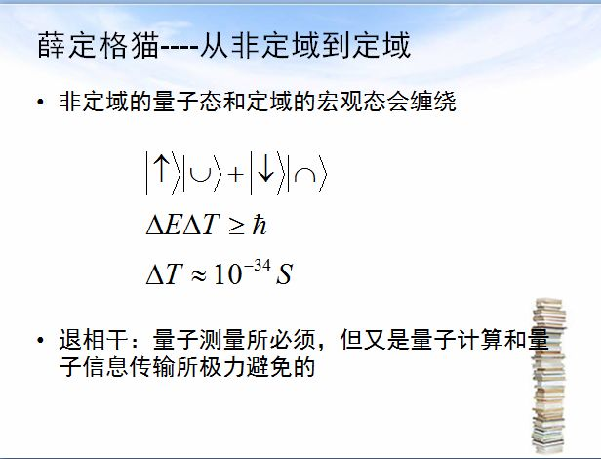

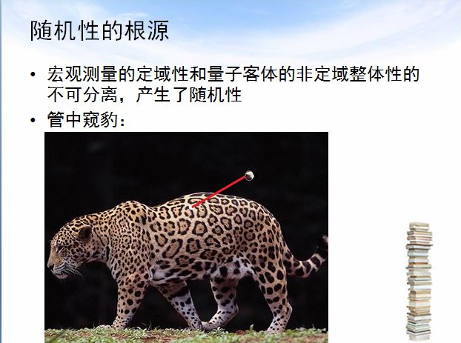

那么，如果大家了解了量子纠缠这种弱关联，或者说非定域性整体性存在的时候，大家肯定首先第一个困惑就是，为什么我们平时看到的世界，我们没有感觉到他这种非定域性和弱关联呢？表面上我们看到的世界是定域存在的呀，这和希腊原子论是相符的呀，所谓唯物主义论呀。从量子力学测量学的角度来解释，量子的这种纠缠，是可以和宏观状态纠缠的，这也就是著名的薛定谔猫。薛定谔猫讲的是一个模型，说一个衰变的量子态，和宏观的猫死猫活状态相纠缠，当然是不确定性的。
宏观的状态相纠缠，看似和我们平时的常识是相矛盾的。但这也恰恰体现出量子力学非定域整体性的本质，所以薛定谔猫很著名。但究竟和常识矛盾吗？其实很容易理解。如果我们看能量和时间的不确定性，猫肯定和环境、空间有大量纠缠，它的能量不确定性肯定是宏观量级的，任何一个呼吸都有不确定性。它的能量不确定性如此之大，它是一个宏观物体。那么如果真有薛定谔猫的话，关联的这种不确定性或者是维持时间会小到10的负34次秒数量级，别说我们的感官，就连现在的物理测量仪器都无法测量这么短的时间间隔。我们将其称为“退相干”，也就是迅速从量子的非定域性退到经典的定域性，由于和宏观的物体相纠缠，时间是非常简短的。这也恰恰是为什么我们做的量子的测量，实质上就是让量子的状态和宏观的仪器状态相互纠缠，然后在极短的时间内退相干，我们测量的结果却是定域性的，测量到一个确定的值。
关于退相干我们可以这样理解，任何量子体系都可以因为相互作用和其他系统发生缠绕，这就像编制了一个无边无际的弱关联的网（非定域纠缠），如果宇宙中光存在这样的纠缠态就无法产生定域的空间和时间概念了，但是如果我们有一个宏观的限制（比如：黑洞的视界），能够把一个宏观区域内的纠缠关联和宏观区域外的关联隔断（数学上相当于做Trace），那么很奇妙的是：区域内的量子纠缠关联，将同时被截断了，这叫退相干，退相干后的系统相当于经典热力学统计系统，遵从熵最大原理和经典物理学。
所以人们现在可以定性的理解，“退相干”是从量子的非定域整体性，跨越到经典的定域因果性的关键一步。
那么现在我们可以说出宏观世界为什么有随机性了，因为它的背后是量子的非定域整体性，但我们平时宏观看到的世界和测量到的世界却是一个定值，是一个定域性的结果，这两者结合在一起就一定会产生随机性。如果大家对这一点不好理解，中国有一句成语叫管中窥豹，豹可以理解成是一种非定域整体性存在，但是我们观察世界却只能通过一个吸管，我们每次只能看到一个点，我们得到结论是定域的，但是用这个管去看这个豹，我们每次得到的结果肯定不是豹的完整形象。管中窥豹每次得到的信息是随机性的，因为我们现实的世界中，每次得到的信息是定域性的，是定制的，我们只能用管去看，所以我们看到的信息都是随机性的，这就是我们宏观世界的随机性最本质的由来。所以如果刘循序博士有兴趣的话，我们可以联合去证明这样一个定理，也就是说这个世界上的随机性本质的根源，应该都起源于量子的非定域整体性。我一直想证明这个定理，我能理解它，但我还不能用数学严格去证明。
如果量子力学的非定域整体性和我们现实世界的随机性这种关系是正确的话，那可以说我们在现实中看到的每一个随机性的现象背后都能找到它量子非定域整体性的对应系统模型，比如最简单的一维随机行走，这是最简单的一个随机模型，它背后就是一个独立的自旋系统，其总自旋可以作为相应物理非定域整体性的模型代表，随机行走自旋下就是一个醉汉，往前走和往后走可能性是一样的，它完全是无目标的，对应的量子自旋系统不确定，朝下或朝上概率是一样的，但在量子力学原则里这是整体性的。实际上股票市场中也不外乎两个方向，涨和跌，表面看来也是随机的，但背后也可以对应量子系统，可以是自旋系统，朝上或朝下是相互弱关联的。
因此我们也不奇怪刚才刘博士说他早就感觉到纠缠的量子系统物理方程和股票市场股票市场的比如对冲机制等等，他觉得是有联系的。如果大家对于刚才整个理论的发展有真正理解的话，这种联系应该是当然的。
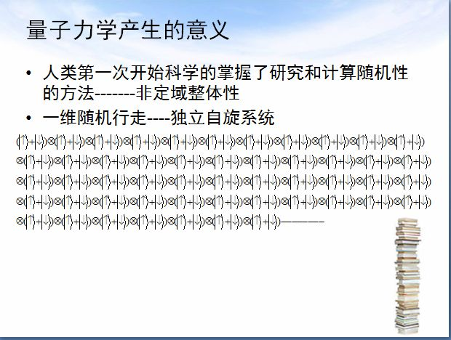

因此量子力学产生的意义现在越来越被整个社会所认识，它绝对不是简单解释微观世界某个个别的系统的现象，而实际上是为人类提供了一整套研究随机性，或者说整体性的科学的方法。这个在人类世界历史进程中，我认为是相当跨越的一步。实话实说，最跨越一步还远远没有走完，人们关于量子力学的意义，甚至现在物理学前沿的很多科学家，也并没有真正认识到。
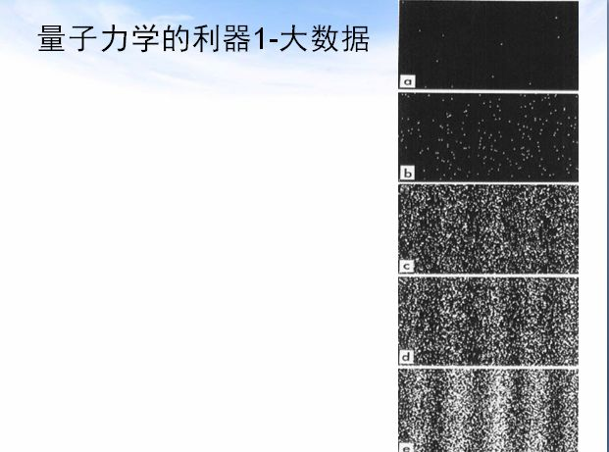

自然我们会有兴趣去了解，既然刚才说了量子的非定域整体性是我们宏观看世界看到随机性的本质的反映，那么量子力学究竟提供了什么样的方法去研究这种随机性呢？首先第一个就是大数据。实际上量子力学早就在用大数据，只不过现在在社会中才普及开来。说明一下上图，实际上是单电子一个电子在通过双缝中不断打出的实验结果。后面是感光光片。按理说按经典的观点看，不同时候打出的单电子之间是不会有因果性关系的，所以这个图从上往下看，开始的时候完全看不出任何的关系，他们也不可能有因果的关系，只是完全随机的。但是点越来越多，直到数据量越来越大的时候，他们之间的关联性就越来越显示出来（相当于豹的全貌）。这个实验是日本科学家殿村做的非常经典的单电子双缝干涉实验，在物理学发展史中是非常有意义的。因为做这个实验的技术难度实际上相当高，到最后我们终于看出了，虽然一个电子在不同时刻通过双缝，它们之间实际上是有关联性的，这种关联不是因果性的，而是所谓弱关联、相位关联。它们之间的关联性通过波函数描述，最后显示是波的干涉条纹。【5】
所以去年出的一本大数据的书我翻了，我觉得它里面最抓住本质一句话就是，“在大数据的世界里，因果性往往是不存在的，但是关联性更重要”。 所以引申一下说，我觉得很多人由于意识上没有跨越到这一步，老是举出一些实例，什么用大数据得到因果性的结论，好像能预言人类行为选择等等，我觉得这是抱定在经典因果论的基础上。其实关于大数据，我坚信它真正的价值是你真正能发现很多弱关联，这在唐文的那篇关于黄太吉的文章里我觉得阐述的比较精辟。
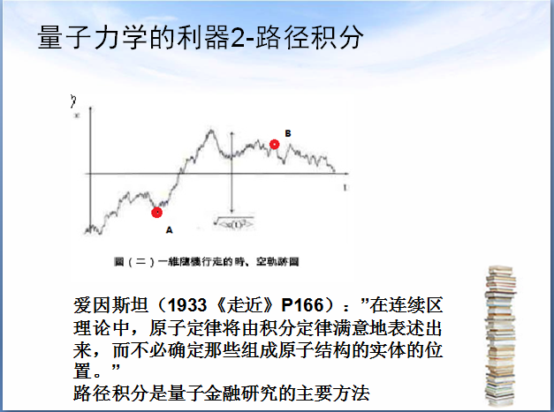
量子力学给出的第二个研究随机性的方法就是路径积分，如果是股票价格图的话，或者是证券价格随机图，我们当然有兴趣知道，从A点的价格到B点的价格，究竟概率有多大。如果能算出这个概率，当然就知道如何投资了。那么最简单地说，研究这个问题，还是先从爱因斯坦1933年提出的原子定律最终将由积分定律满意地提出。我翻译一下爱因斯坦的说法，也就是说如果我们承认量子世界存在的本质是非定域整体性，那么积分的方法就会比微分的方法更反映出本质。爱因斯坦，我认为无论如何他是那个时代的物理学家中最有智慧的一位，不管他和当时主流量子力学的观点是否一致，很多关键点，现在看来都是他首先点破的。
路径积分的方法实际上是爱因斯坦1933年说出这个话以后，过了二十多年，在五十年代最后终于出现了。最典型的标志人物就是费曼。费曼路径积分现在成了研究量子场论凝聚态的主要的方法，我相信刘博士应该对这个方法也比较熟悉。尤其费曼写了一本《量子力学与路径积分》，比较本质地用路径积分的办法描述了非定域整体性的量子世界。为什么路径积分的办法合理呢？最简单的解释是，因为要算从A点价格到B点价格的概率，其实最直观的办法就是，把所有从A点到B点的可能的价格变化路径全部考虑进来，用积分的办法加起来，理论上就能够算出B点价格可能出现的概率。其实就是用这么最原始朴素也是最深刻的办法，找到了研究这种随机性的现在看来最有效的工具。其实所谓量子金融，也就是用路径积分的办法，来研究股票市场或者比特币的市场或者任何金融产品的价格市场，可能出现的各种随机的变化。这就是回到我们这次微讲座的起点，为什么我的导师张礼告诉我们，现在最经典的一本量子路径积分的书居然扩增出整整一章来计算股票价格。
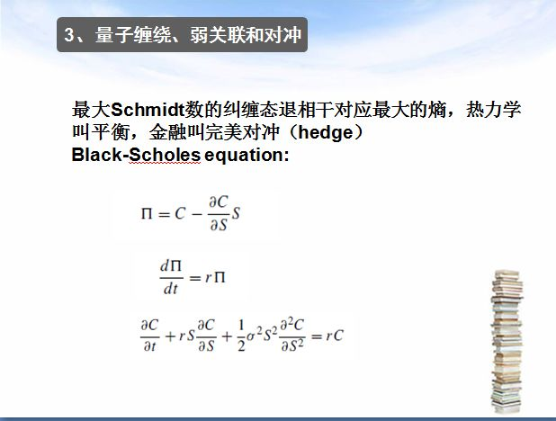
了解了这样一些量子力学和宏观随机性的关系，我们就可以进一步推测。实际上量子纠缠的退相干，应该对应热力学平衡的最大熵，在金融上叫做完美对冲（hedge）。这也是Black-Scholes通过热力学平衡概念的启发，找到了一种方程，可以通过证券对冲，来消去金融证券的风险。上图大家看到的就是Black-Scholes equation，这个在上世纪60年代末产生，在上世纪70年代指导了美国证券市场，对冲基金、对冲证券观念流行起来，大行其道，导致了证券市场的极大繁荣。我们很欣慰物理学家对金融市场有了实质性贡献。Black-Scholes equation也获得1997年诺贝尔经济学奖。
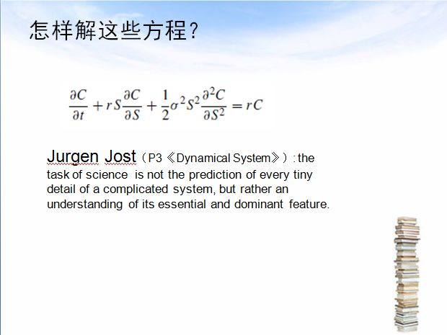
Black-Scholes利用对冲的概念得到的是，比如对冲证券C，它的价格满足一个微分方程。表面上看，我们只要解出这个微分方程就能明确得到C的价格随时间的变化，这似乎是轨道性的，也是可以因果律的。但在数学上马上面临的难题就是，这个微分方程基本上是无解的。开始，数学家很困惑，为何这个微分方程会无解呢？后来我看了Jurgen Jost（据说他是微分方程大师）写的《Dynamical System》【6】，我觉得他这句话很经典。这句话的意思大概是说，“科学的任务不是研究复杂系统的具体解的细节，实际上有效的方法应是研究它区域性的、本质性的一些整体特征”。大师就是大师，最顶级人的智慧实际上都是相似的。因此，Jurgen Jost的《Dynamical System》，出发点就不是研究微分方程的具体的精确的解（因果性轨道解），而是研究可能一些数学在一定区域内的整体性特征，这个恰恰跟量子力学的非定域整体性的本质存在关键是相符的。
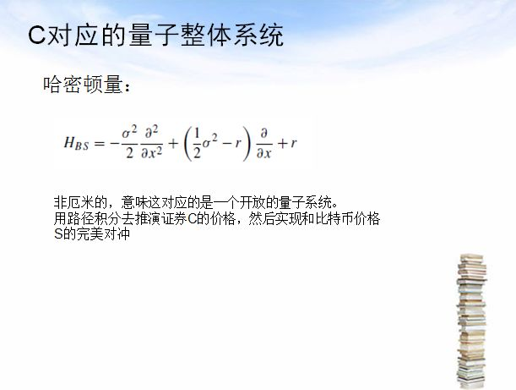
因此了解到这样一些前因后果的关系以后，我们自然就会想到，既然Black-Scholes equation在证券市场那么有效，我们应该可以用量子力学的方法去处理它，这个其实就是量子金融所研究的本质。自然我们可以写出这个系统的哈密顿量，但很诡异的是，这个哈密顿量却是非厄米的。像刘博士这种物理学科班出身的人知道，如果一个量子系统的哈密顿量是非厄米的，这个在理论中从表面上看是致命的，因为它会产生既有实数量又有虚数量的能量本征值。
开始我对这样一个非厄米的哈密顿量也非常困惑，觉得它和量子力学不能兼容，我们怎么能够在量子力学中、在物理学中去想象一个虚能量的概念？但是最近我和我导师张礼先生在讨论这个问题中，却想到实际上没有什么虚能量，应该是实数能量，但是大家知道在量子力学中，能量和时间是共轭的，那么意味着实际上可能存在虚时间。
有一点我可以证明，如果真有虚时间概念的话，那么量子的弱关联就完全和相对论的光速不变原理不矛盾了，因为靠虚时间关联的两个点之间完全不存在因果性，因此永远不会和所谓光速不变原理相矛盾。所以我现在越来越坚信量子力学的世界，实际上是虚时间，实际上刘博士刚才说的薛定谔方程和股票市场中某某方程是相类似的，我相信可以很快看出，只要把薛定谔方程的时间变成虚时间，可以直接变换到经典的方程，比如说扩散方程。霍金在他的时间简史中也提了这么一句，他也认为量子世界存在的是虚时间，但他没有展开说，我也没找到他比较有根据的科学论证。所以我在跟我导师张礼商量，期望用量子信息的方法去找到量子世界的时间可能的确该是虚时间，如果刘博士有兴趣我们可以一起做这个研究，如果我们成功了，相信意义是非常重大的，到那会儿量子世界的这种非定域整体性跟爱因斯坦的这种定域因果论的光速不变性质就完全不矛盾了。
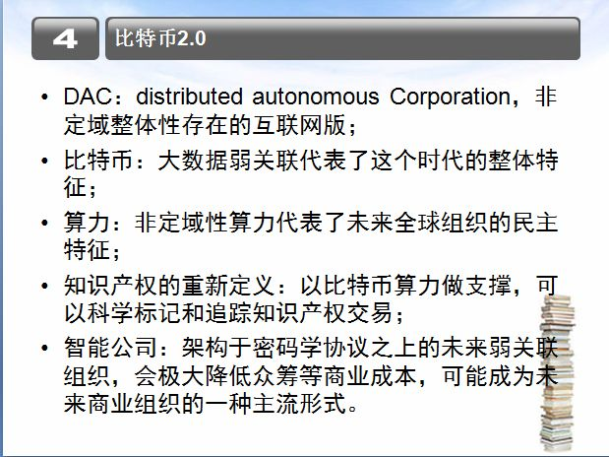
正是量子力学揭示了非定域整体性的存在，很可能是我们这个可见世界后面一种更基本的存在。我们就可以理解，在历史上形成的去中心化的金银货币，为什么在很长时间内是中心化的国家法币的背书。因为靠民众形成的去中心化信用，要比中心化的信用更基本、更牢固、更可以作为全球人类共同的金融资源。因此，当2008年世界的中心化法币发生金融危机的时候，代表去中心化思想的比特币，就在互联网上应运而生了。比特币通过全网记账、挖矿发行、密码学限定总量、可以细分等特性，既保持了金银的P2P信用特性，又通过数字货币解决了贵金属货币不能无限可分，最后不得不退出流通领域的问题。
因为比特币的基本核心理念是DAC（分布式自治系统），让我们相信比特币是非定域整体性存在的互联网版，它体现了我们处在这个时代或者说这个世界未来特征，也就是说大数据弱关联代表了这个时代的整体特性。所谓非定域性的算力，代表未来全世界组织的民主特征。相信未来全球起作用的组织不是某个中心化的组织，而是一个非定域存在的、p2p的、建立在互联网密码学基础之上整体关联的协议性组织，这是民主的一种全新的形式，也是未来全人类的金融资源。哈耶克的自由市场货币理念，将有机会得到充分的实践。【7】
昨天晚上和金融局霍书记在北大1898咖啡厅，讨论到可以利用非定域性算力来重新定义保护知识产权，全网记账不可复制性知识产权转移，包括可以建立智能公司，也就是架构于密码学协议之上的弱关联组织。这个实际上会极大降低商业成本，也就是未来单个知识产权的销售不需要专门成立公司，只要利用比特币基础协议，就可以实现整个众筹的过程。如果这样一种商业模式实现了，我想会大大推动知识产权的市场化运作，降低整个商业运作的成本，增加知识产权效益，这将是一种创新。
【1】Hogen KLEINERT,《Path integrals in Quantum Mechanics,Statistics,Polymer,Physics,and Financial Markets》,World Scientific,2009
【2】,Belae E,Baaquie,《Quntum Finance》,Cambridge University Press 2004
【3】A.爱因斯坦，许良英译，《走近爱因斯坦》，辽宁教育出版社，2005
【4】唐文，黄太吉-比特币，http://mp.weixin.qq.com/s?__biz=MjM5NzMzODMyMg==&mid=200048751&idx=4&sn=77cb21e2a4cc808668a8f91bab799b85&3rd=MzA3MDU4NTYzMw==&scene=6#rd，2014
【5】张礼，葛墨林，《量子力学前沿问题》，清华大学出版社，2012
【6】Jurgen Jost，《Dynamical System》，Springer,2004
【7】哈耶克，《货币的非国家化》新星出版社，2007

